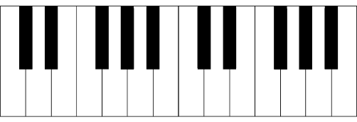
- -

E
H
G
D
A
E

E
H
G
D
A
E

E
H
G
D
A
E

E
H
G
D
A
E

